Základní škola Hodějice pořádá

SBĚR PAPÍRU
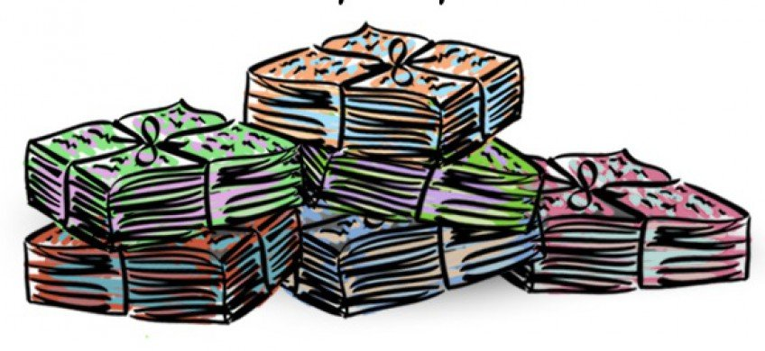

Kontejner bude přistaven 22.11. od 8:00 do 16:00 a 23.11. do 10:00 v areálu školy.

Všem zúčastněným děkujeme!

